14.10.2021
СЭД-2021-299-01-01-07.С-209

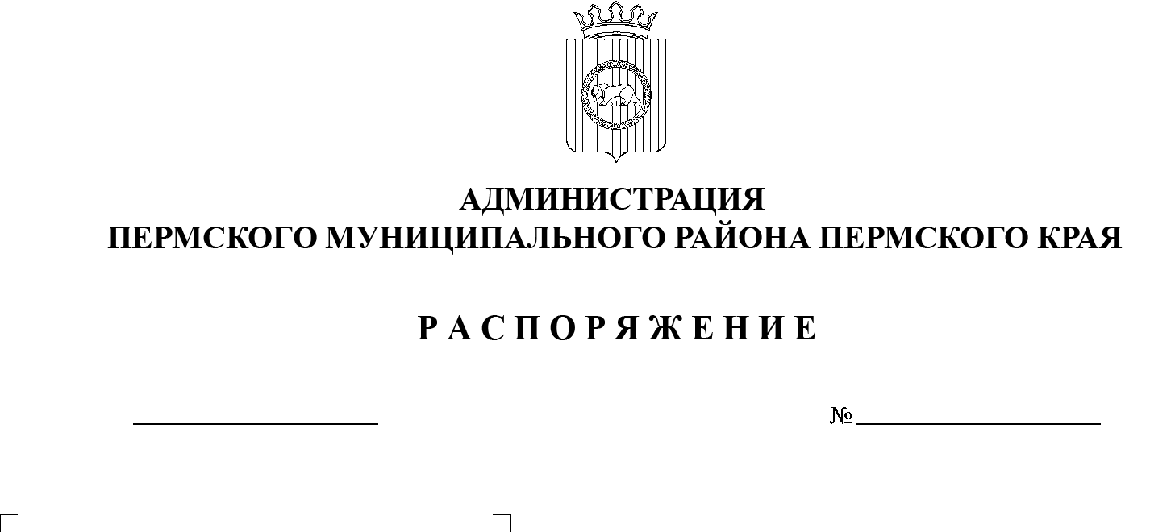
На основании Федерального закона от 21.12.1994 № 68-ФЗ «О защите населения и территорий от чрезвычайных ситуаций природного и техногенного характера», постановления Правительства Российской Федерации от 30.12.2003 № 794 «О единой государственной системе предупреждения и ликвидации чрезвычайных ситуаций», приказа МЧС России от 08.07.2004 № 329 «Об утверждении критериев информации о чрезвычайных ситуациях», решения комиссии по предупреждению и ликвидации чрезвычайных ситуаций и обеспечению пожарной безопасности Пермского муниципального района от 14.10.2021 № 23, в связи со случаем падежа сельскохозяйственных животных и подтвержденным геном вируса африканской чумы свиней в частном подворье садового кооператива «Ивушка» на территории Савинского сельского поселения:
О признании ситуации, сложившейся на территории Пермского муниципального района, «чрезвычайной»

1. Признать ситуацию, сложившуюся на территории Пермского муниципального района, «чрезвычайной» с 14 октября 2021 года до особого распоряжения.
2. Режим функционирования для органов управления и сил муниципального звена территориальной подсистемы единой государственной системы предупреждения и ликвидации чрезвычайных ситуаций Пермского муниципального района не изменять.
3. Зоной чрезвычайной ситуации определить зону в радиусе 5 км вокруг эпизоотического очага – садового некоммерческого товарищества «Ивушка».
4. Настоящее распоряжение разместить на официальном сайте Пермского муниципального района www.permraion.ru.
5. Настоящее распоряжение вступает в силу со дня его подписания.
6. Контроль за исполнением настоящего распоряжения возложить на заместителя главы администрации Пермского муниципального района по вопросам обеспечения безопасности.

Глава муниципального района В.Ю. Цветов

